Επαναληπτικό φύλλο εργασίας κειμενογράφου

- Πληκτρολογείτε το κείμενο του αρχείου με τίτλο 2025 μ.Χ. προ μορφοποίησης. Η πληκτρολόγηση πρέπει να γίνετε και με τα 2 χέρια και θα ήταν καλό κάποιος να σας υπαγορεύει και να γράφετε χωρίς να κοιτάζετε την οθόνη, ώστε να εντοπίζετε όσο το δυνατόν πιο γρήγορα τα γράμματα στο πληκτρολόγιο. Τα τυχόν λάθη δεν σας απασχολούν γιατί θα τα διορθώσετε με τη βοήθεια του προγράμματος.
- Διορθώνουμε το κείμενο που πληκτρολογήσαμε. Κατά την πληκτρολόγηση λειτουργεί ούτως ή άλλως ο Αυτόματος ορθογραφικός έλεγχος. Όταν ο Αυτόματος ορθογραφικός έλεγχος είναι επιλεγμένος, σε περίπτωση λάθους κάτω από τη λέξη εμφανίζεται μια κόκκινη κυματιστή γραμμή. Με δεξί κλικ πάνω στη λέξη επιλέγω μια από τις προτεινόμενες, αρκεί να είναι αυτή η σωστή. Αν η λέξη είναι σωστή αλλά είναι υπογραμμισμένη με κόκκινη γραμμή, κάνω δεξί κλικ και επιλέγω Παράβλεψη ή επιλέγω Προσθήκη στο λεξικό, οπότε θα αναγνωρίζεται πλέον ως σωστή.
Σημείωση 1 : Το ίδιο μπορούμε να κάνουμε αν πάμε στην καρτέλα Αναθεώρηση και στην περιοχή Γλωσσικός έλεγχος επιλέξουμε το ΑΒΓ εργαλείο.
Σημείωση 2 : Αν ο Αυτόματος ορθογραφικός έλεγχος δεν είναι επιλεγμένος (και δεν έχουν κόκκινη υπογράμμιση οι λανθασμένες λέξεις), τότε πρέπει να πάμε στο μενού Αρχείο -> Επιλογές -> Γλωσσικός έλεγχος -> και στο πλαίσιο διαλόγου που εμφανίζεται να επιλέξουμε το κουτάκι μπροστά από τη φράση Ορθογραφικός έλεγχος κατά την πληκτρολόγηση και μετά να κάνουμε κλικ στο Οκ.
- 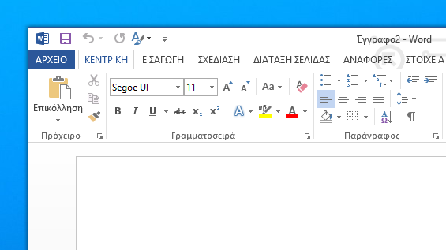Μετά το τέλος της διόρθωσης προχωρείτε στη μορφοποίηση του κειμένου. Αυτή θα γίνει κυρίως από την Κεντρική καρτέλα του προγράμματος και από τις περιοχές Γραμματοσειρά και Παράγραφος

- Ο τίτλος να έχει γραμματοσειρά της αρεσκείας σας με μεγάλου μεγέθους γράμματα, έντονα (Β) και υπογραμμισμένα (U). Επίσης να είναι στοιχισμένος στο κέντρο της σελίδας. Τέλος δώστε του ένα χρώμα της αρεσκείας σας.
- Το κυρίως κείμενο να έχει γράμματα μικρότερα κατά 2 βαθμίδες μεγέθους από τον τίτλο αλλά έντονα (Β). Να έχει πλήρη στοίχιση. Και χρώμα γραμμάτων διαφορετικό του τίτλου.
- Οι παράγραφοι θα πρέπει να αρχίζουν πιο μέσα. Για να το πετύχετε αυτό θα πάτε στην περιοχή Παράγραφος και ότι δεν μπορείτε να πετύχετε από τα εμφανή εργαλεία της πατάτε το μικρό βελάκι κάτω δεξιά μετά τη λέξη Παράγραφος, ώστε να εμφανιστεί το πλαίσιο διαλόγου της Παραγράφου και να ρυθμίσετε ότι άλλο θέλετε από εκεί.
- Στην ίδια περιοχή Παράγραφος, αυξήστε και το διάστιχο – δηλαδή την απόσταση μεταξύ των γραμμών σε 1,5 γραμμή.
- Τώρα επιλέξτε την καρτέλα Διάταξη Σελίδας
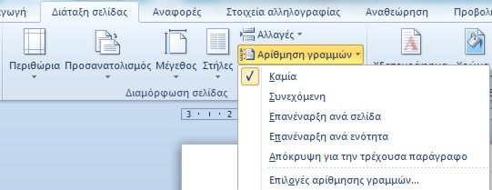
και στην περιοχή Περιθώρια πατήστε στο βελάκι και επιλέξτε Περιορισμένα
- Εν συνεχεία στην καρτέλα Σχεδίαση επιλέξτε Χρώμα σελίδας και δώστε ένα χρώμα στο φόντο της σελίδας σας.
- 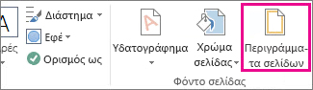Επίσης στην καρτέλα του πλαισίου Περιγράμματα επιλέξτε περίγραμμα για τη σελίδα σας γύρω-γύρω με πρότυπο γραμμής όποιο σας αρέσει και χρώμα περιγράμματος ίδιο με το χρώμα των γραμμάτων του κυρίως κειμένου. Τέλος επιλέξτε όποιο στυλ σκιάς θέλετε και χρώμα για τη σκιά σας και κλείστε το πλαίσιο διαλόγου πατώντας Οκ.
- Στις λέξεις που είναι μέσα σε εισαγωγικά καθώς και στη φράση – Το μέλλον είναι τώρα! - δώστε το χρώμα των γραμμάτων του τίτλου, κάντε τις πλαγιαστές (I) και υπογραμμισμένες (U).
- Τέλος, χωρίς να κλείσετε το αρχείο σας, απλώς Ελαχιστοποιείστε το παράθυρό του (το 1ο από τα 3 κουτάκια δεξιά στη γραμμή τίτλου), ανοίξτε τον περιηγητή διαδικτύου Google Chrome και κάντε αναζήτηση εικόνας με τη φράση Η σχολική τσάντα του μέλλοντος. Μόλις βρείτε τη σχετική φωτογραφία πατήστε πάνω της με δεξί κλικ και στο αναδυόμενο μενού επιλέξτε Αντιγραφή. Πατήστε πάνω στη γραμμή εργασιών το κουμπί του αρχείου σας ώστε να “έρθει μπροστά”, βάλτε με κλικ το δείκτη του ποντικιού σας κάτω από το κείμενο, κάντε δεξί κλικ και στο αναδυόμενο μενού πατήστε Επικόλληση.
- Το κείμενο σας θα πρέπει να μοιάζει με αυτό του αρχείου 2025 μ. Χ.

Καλή σας επιτυχία !!

Ορθογραφικός έλεγχος: . Αν μια λέξη την υπογραμμίζει με κόκκινο σημαίνει ορθογραφικό λάθος. Με δεξί κλικ πάνω στη λέξη επιλέγω μια από τις προτεινόμενες λέξεις, ή επιλέγω παράβλεψη για την αφήσω ως έχει και να φύγει η υπογράμμιση. Τέλος η προσθήκη στο λεξικό θα την προσθέσει στο λεξικό και θα αναγνωρίζεται ως σωστή. Εναλλακτικά πάω στην καρτέλα Αναθεώρηση και στην ομάδα Γλωσσικός έλεγχος επιλέγω το ΑΒΓ. Αν μα λέξη δεν είναι σωστή την εμφανίζει με κόκκινο και από κάτω εμφανίζει προτεινόμενες.

